

García Bárcenas Luis Eduardo

Práctica #1

**La computación como herramienta de trabajo del profesional de ingeniería**

11/02/2020

Actualmente el conocimiento sobre la programación y computación es básico en la vida cotidiana, esta se utiliza para diversas cosas en el trabajo de un ingeniero, desde planificar proyectos hasta guardar y registrar datos que se obtuvieron en alguna prueba, así mismo sirve para hacer el trabajo mucho mas simple y con mayor eficacia, es por eso que en esta práctica se buscará aprender lo esencial, comandos y fuentes de almacenamiento que ayudarán a encontrar una información mas precisa y ayudarán a tener mayor calidad en el trabajo que se este empleando.

**Buscador de Google**

**Comandos**

Algunos comandos que se pueden usar en la búsqueda de Google para encontrar todas las imágenes que se requieren sin que salgan imágenes que no tienen nada que ver son los siguientes:



Or: es un conector, el cual indica que las palabras que contiene al lado izquierdo y derecho deben estar en la búsqueda

-: indica que la búsqueda que hiciste no tiene que contener la palabra siguiente a este comando.

“ “: se usan para encontrar todos los datos de lo escrito dentro de las comillas.

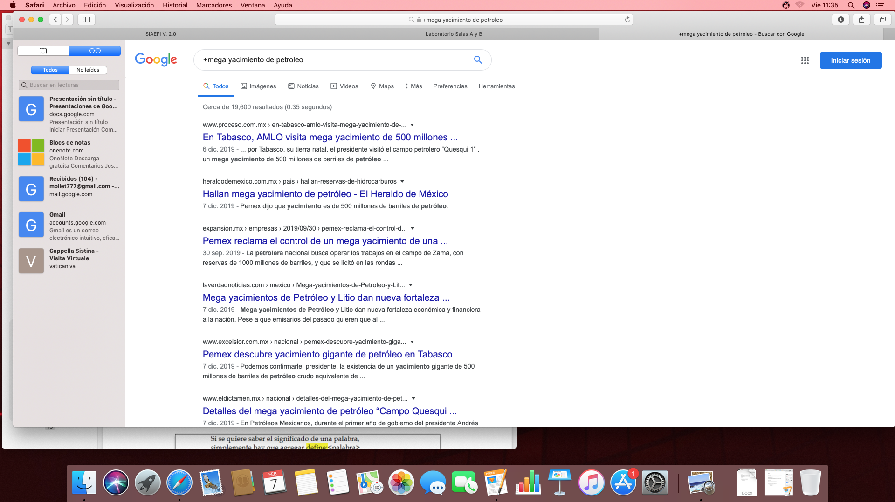

+: se usa para que se busquen paginas que contengan la o las palabras que sigues después de este caracter.

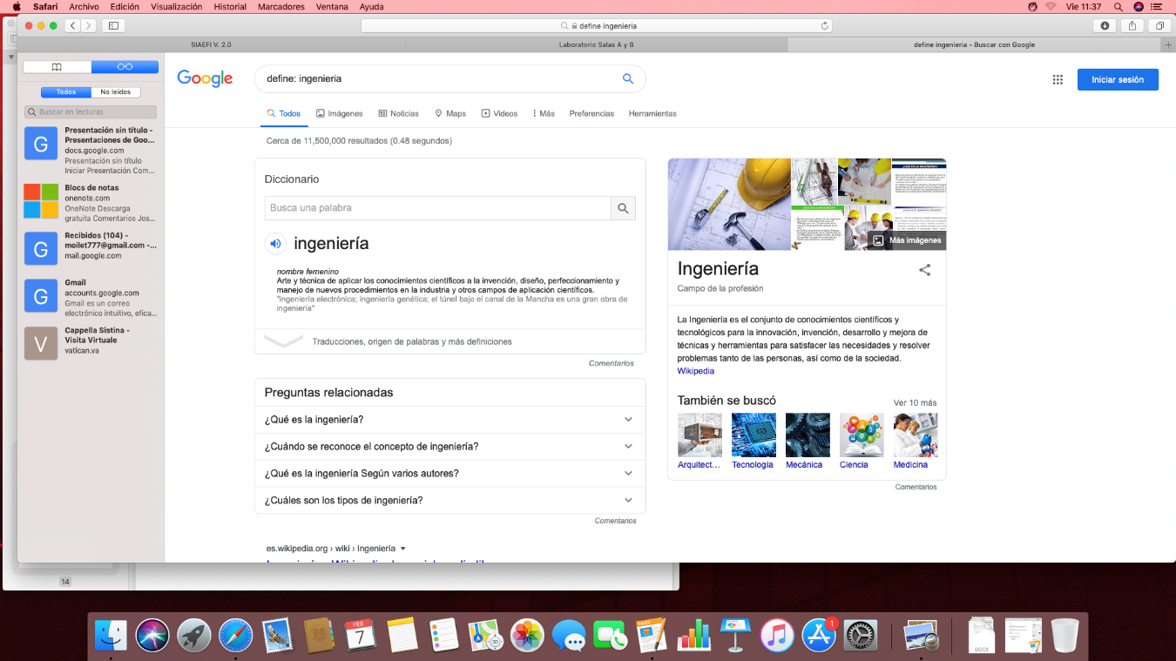

Define: se usa para encontrar el significado la palabra que se está buscando.

Site: ayuda a buscar en un solo sitio determinado

～: se usa para encontrar información relacionada con la palabra

..: sirve para buscar en un intervalo de números

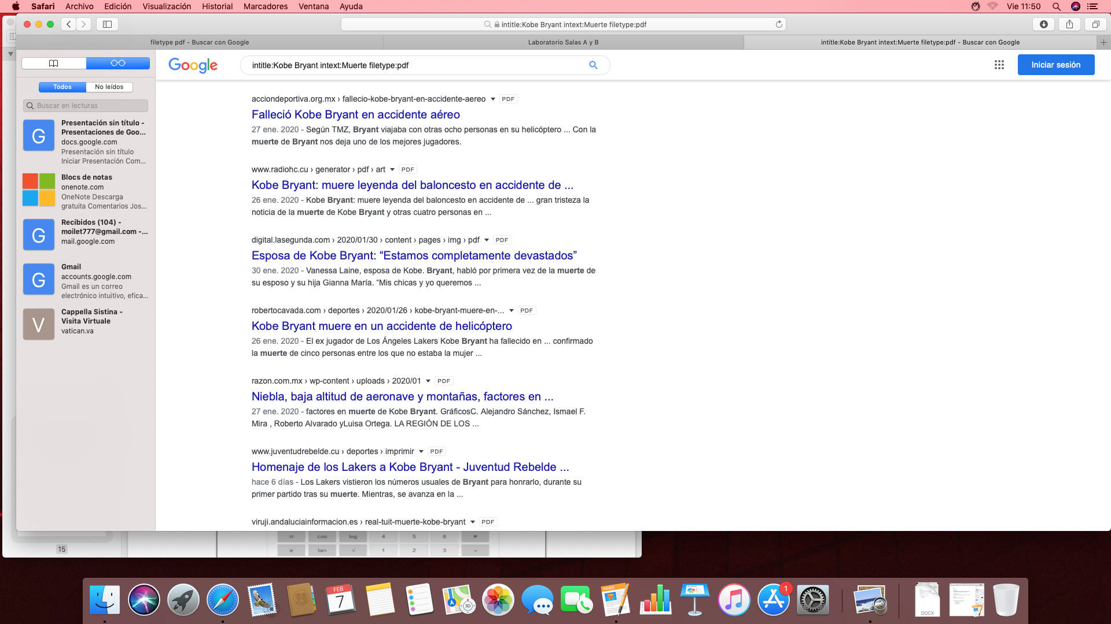

Intitle: se encarga de encontrar páginas que tengan como titulo las palabras siguientes del comando.

Intext: restringe los resultados que contengas la palabra siguiente a este término

Filetype: se usa para encontrar lo buscado en el tipo de archivo que se requiere

**Calculadora**

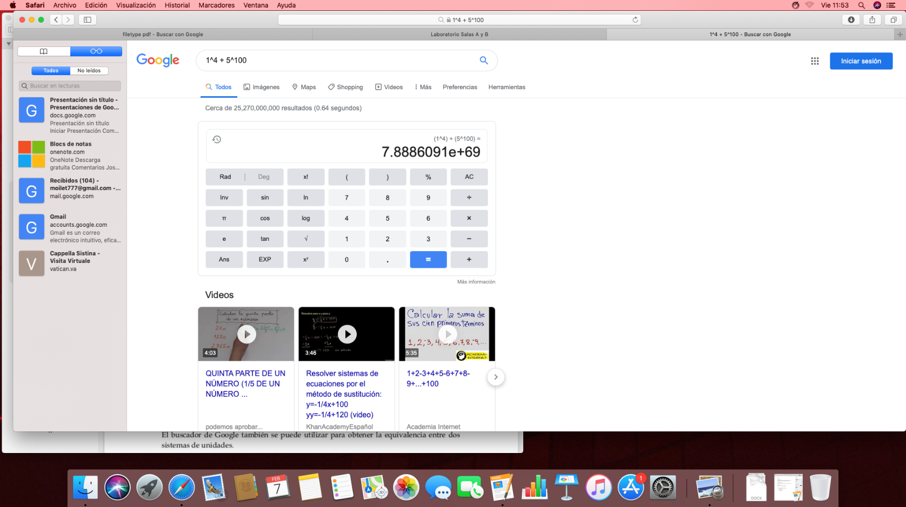

En Google se pueden hacer operaciones desde la barra de comandos

**Convertidor de unidades**

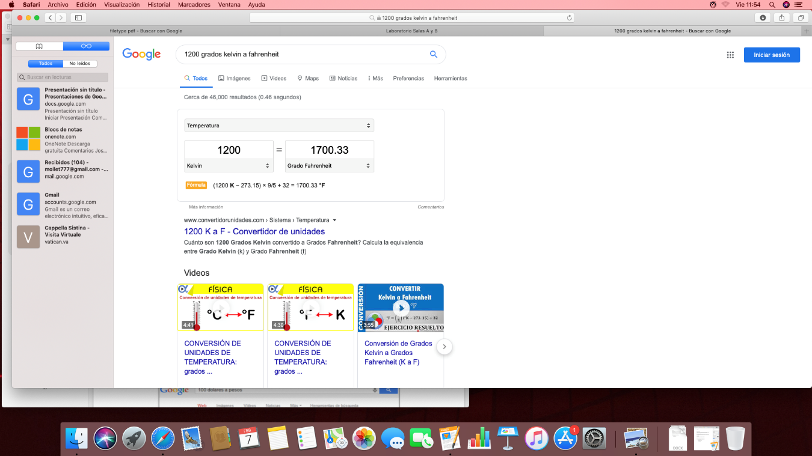

Otra cosa que se puede hacer en la barra de comandos es la conversión de unidades

**Gráficas en 2D**

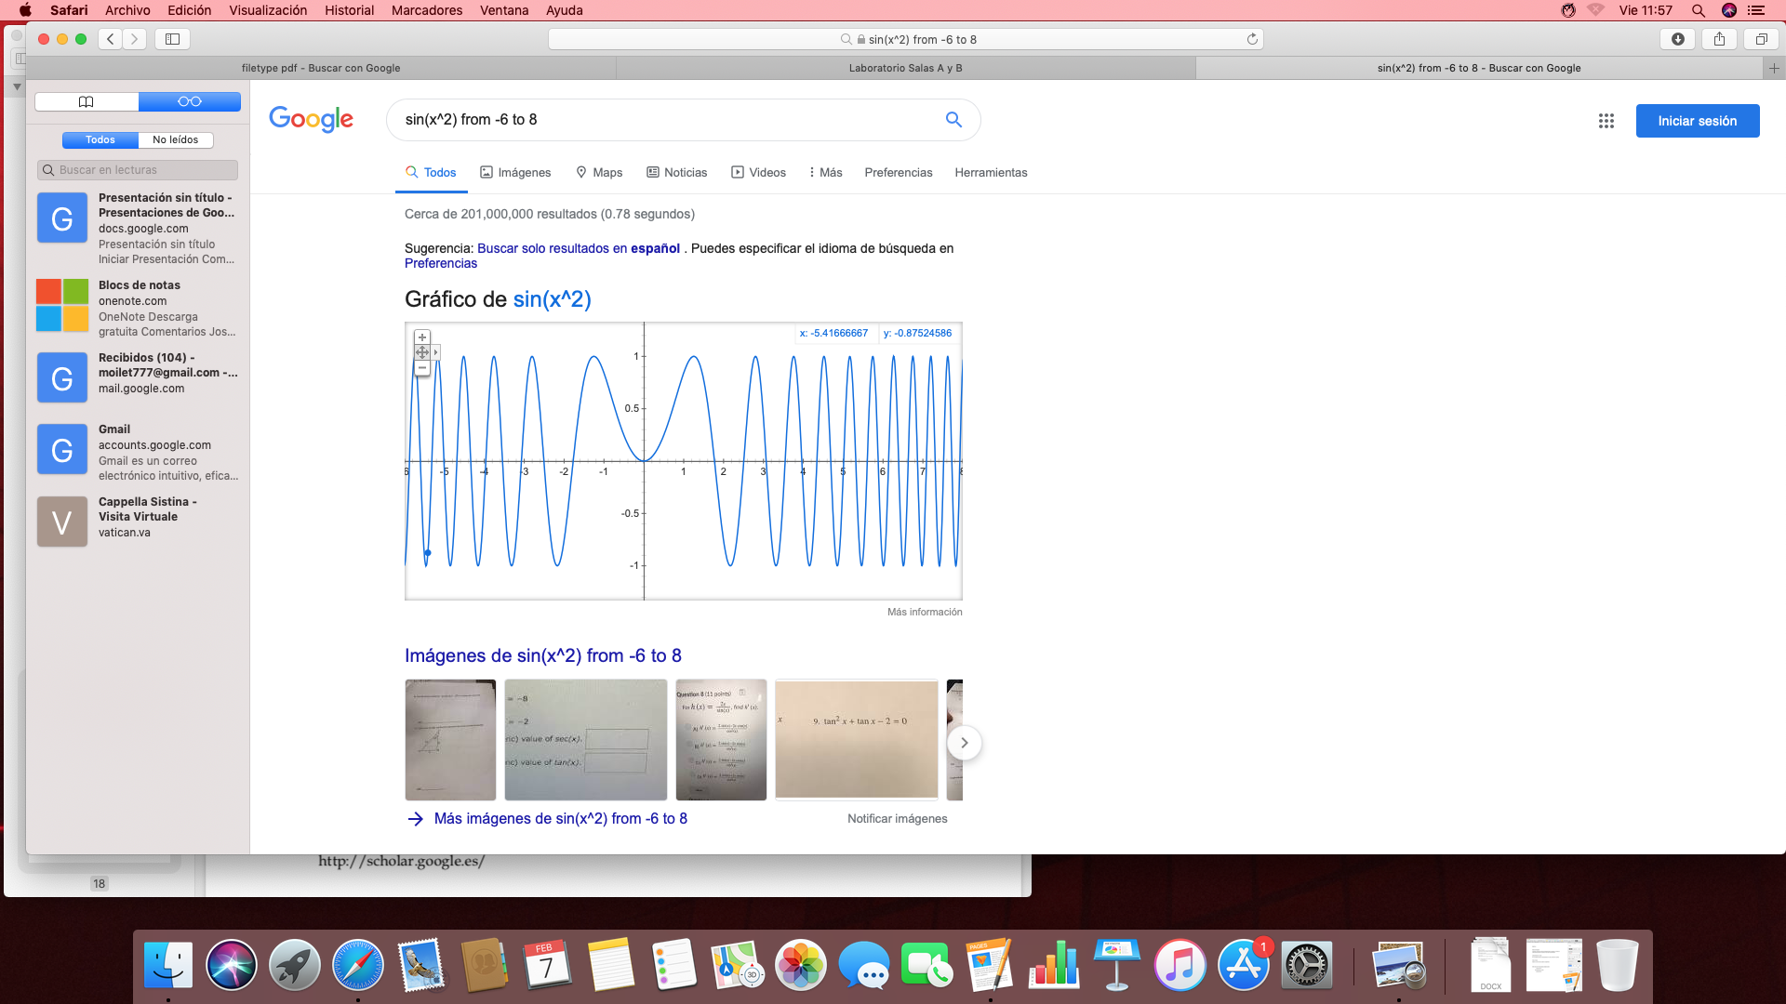

Se puede graficar desde la barra de comandos si es que se pone una función

**Google académico**

Si se realiza la búsqueda: “<https://scholar.google.es/>” entras a un buscador de Google especializado en revistas científicas

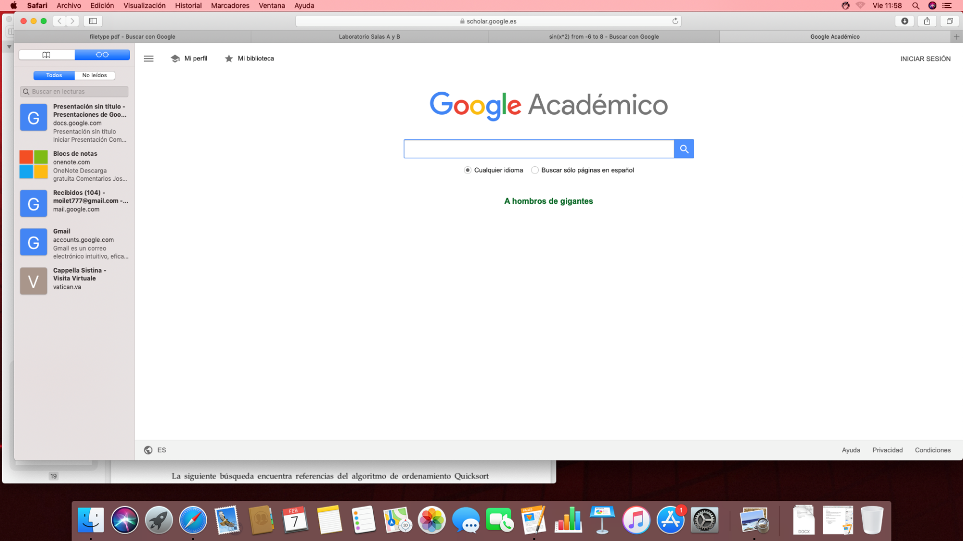



Author: este comando información de un autor en específico

**Google imágenes**

Permite realizar una búsqueda arrastrando una imagen almacenada en la computadora hacia el buscador de imágenes



**Conclusión**

En conclusión, la computación es indispensable hoy en día ya que es una necesidad que requiere el ingeniero para el trabajo que ejerce día con día para hacer un trabajo eficiente y con calidad.